

Міністерство освіти і науки України

Національний технічний університет України

“Київський політехнічний інститут імені Ігоря Сікорського”

Факультет інформатики та обчислювальної техніки

Кафедра інформаційних систем та технологій

Лабораторна робота №2  
**Технології розроблення програмного забезпечення**

**ДІАГРАМА ВАРІАНТІВ ВИКОРИСТАННЯ. СЦЕНАРІЇ ВАРІАНТІВ ВИКОРИСТАННЯ. ДІАГРАМИ UML. ДІАГРАМИ КЛАСІВ. КОНЦЕПТУАЛЬНА МОДЕЛЬ СИСТЕМИ**

**FTP-server**

**Виконав**

студент групи ІА–22:

Білокур Євгеній

**Перевірив**:

Мягкий Михайло Юрійович

Київ 2024

**Тема**: Діаграма варіантів використання. Сценарії варіантів використання. Діаграми UML. Діаграми класів. Концептуальна модель системи

**Мета**: Проаналізувати тему, намалювати схему прецеденту, діаграму класів,

розробити основні класи і структуру бази

**Хід роботи**

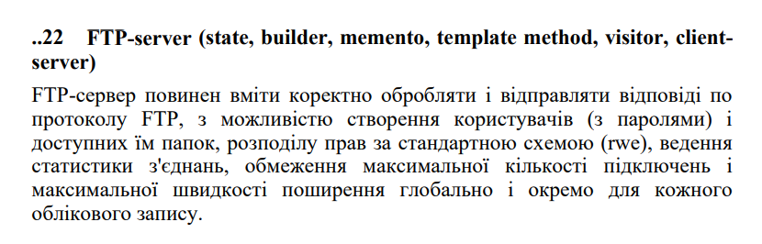

Побудуємо схему прецендентів. Схема зображена на рисунку 1.

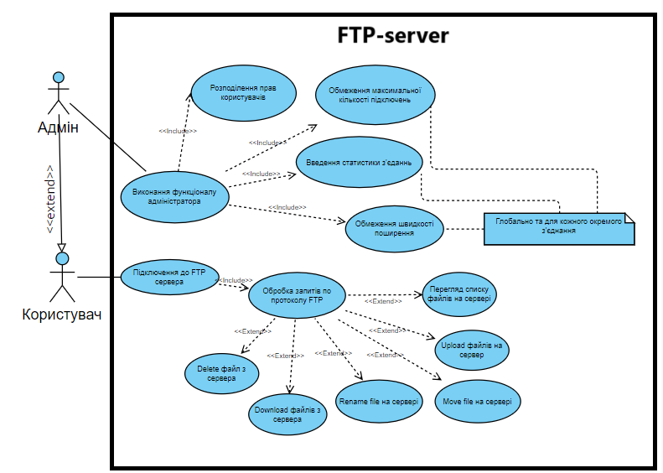

Рисунок 1. – Схема преценденту

Оберемо 3 прецеденти і напишемо для них сценарії використання

**Сценарій використання 1: Підключення до FTP сервера**

**Передумови:** Користувач авторизувався в системі.  
**Післяумови:** Користувач успішно підключився до FTP сервера.  
**Актори:** Користувач.  
**Опис:** Цей сценарій описує процес підключення користувача до FTP сервера.  
**Основний хід подій:**

1. Користувач обирає опцію "Підключитися до FTP сервера".
2. Система відкриває форму для введення даних підключення (IP-адреса, порт, логін, пароль).
3. Користувач вводить дані та натискає кнопку "Підключитися".
4. Система перевіряє введені дані та намагається підключитися до сервера.
5. У разі успіху система повідомляє користувача про успішне підключення.  
   **Винятки:** Якщо дані підключення некоректні або перевищено ліміт підключень, система видає повідомлення про помилку.  
   **Примітки:** Відсутні.

**Сценарій використання 2: Перегляд списку файлів на сервері**

**Передумови:** Користувач підключений до FTP сервера.  
**Післяумови:** Користувач переглянув список файлів на сервері.  
**Актори:** Користувач.  
**Опис:** Цей сценарій описує процес перегляду файлів у вибраній директорії на FTP сервері.  
**Основний хід подій:**

1. Користувач обирає опцію "Переглянути файли на сервері".
2. Система запитує у сервера список файлів у вибраній директорії.
3. Система відображає список файлів користувачу.  
   **Винятки:** Якщо сервер не може надати список файлів (наприклад, через помилку доступу), система повідомляє про це користувача.  
   **Примітки:** Відсутні.

**Сценарій використання 3: Обмеження максимальної кількості підключень**

**Передумови:** Адміністратор авторизувався в системі.  
**Післяумови:** Обмеження максимальної кількості підключень встановлено.  
**Актори:** Адміністратор.  
**Опис:** Цей сценарій описує процес встановлення обмеження максимальної кількості підключень до FTP сервера.  
**Основний хід подій:**

1. Адміністратор обирає опцію " Обмеження максимальної кількості підключень ".
2. Система відкриває форму для введення максимальної кількості підключень.
3. Адміністратор вводить значення та надсилає команду.
4. Система зберігає нові налаштування та застосовує обмеження.  
   **Винятки:** немає  
   **Примітки:** Обмеження можуть застосовуватися як глобально, так і для кожного користувача окремо.

Побудуємо структуру бази даних (рисунок 2)

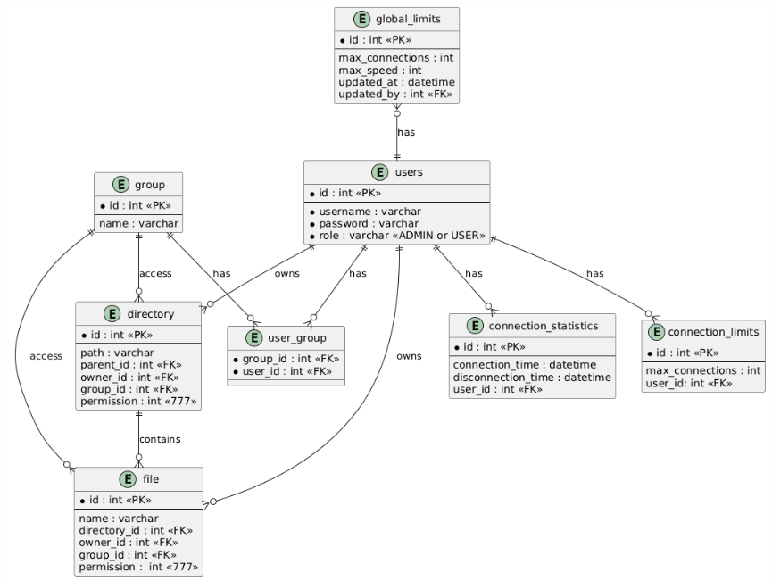

Рисунок 2. Структура бази даних

Побудуємо діаграму класів

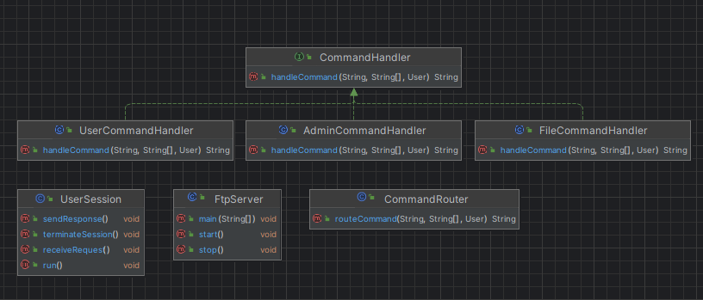

Побудуємо шаблон репозиторію

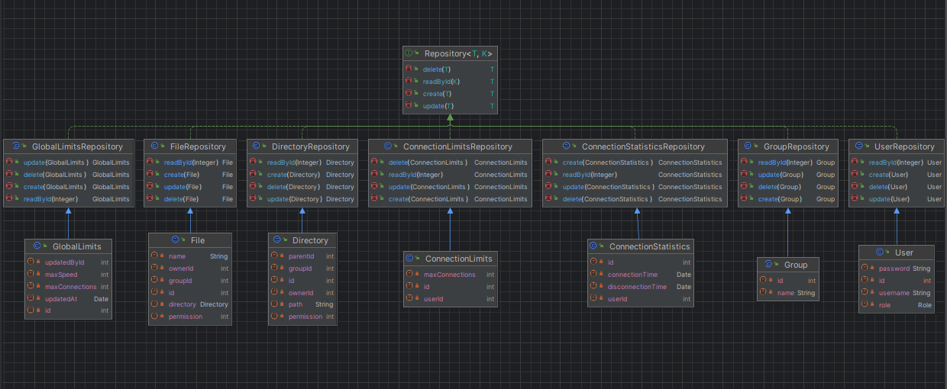

Висновки: під час виконання лабораторної роботи я проаналізував тему, намалював схему прецедентів, діаграму класів, розробив основні класи.